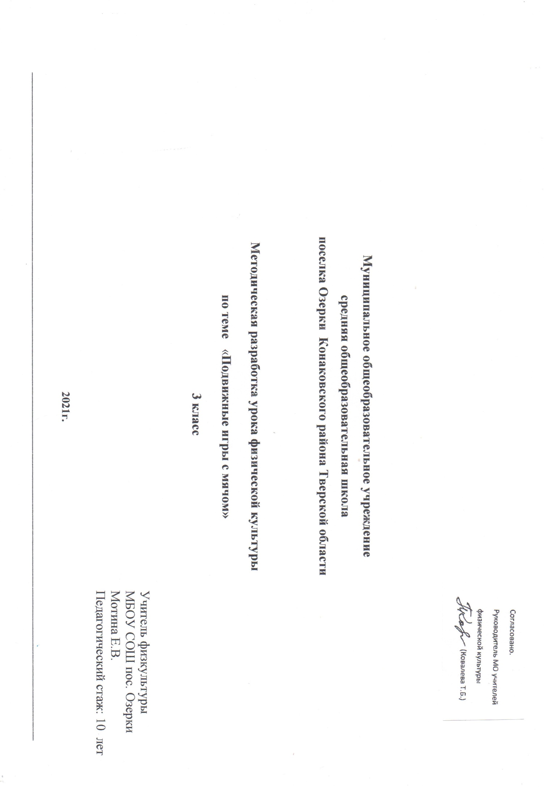

Разработчик | Мотина Евгения Викторовна, учитель физической культуры.
Класс | 3
Предмет | Физическая культура
Тема урока | Подвижные игры с мячом.
Тип урока | Комплексный.
Цель урока | Совершенствовать навыки владения мячом посредством совместных игровых упражнений.
Планируемые  образовательные  задачи | Формирование навыков техники передачи мяча.  Способствовать развитие специальных физических качеств.  Воспитывать морально-волевые качества: самостоятельность, взаимопомощь, организованность.
Универсальные  учебные действия | Обучающиеся получат возможность для формирования регулятивных УУД; адекватно соблюдать правила школьного поведения; принимать и понимать учебные задачи; соотносить свои действия и результаты с заданными образцами, учить формировать элементы самоконтроля.
Планируемые учебные действия | Распределение ролей и функций при работе в парах, группах.  Научатся принимать и соблюдать учебную задачу.  Научатся проводить самооценку, будет развит интерес к способам получений знаний.
Межпредметные связи | ОБЖ.
Инвентарь и оборудование | Мячи,свисток.
Формы организации познавательной деятельности учащихся | Фронтальная, групповая, индивидуальная.
Технология работы с информацией | Технология физического воспитания школьников с направлением двигательных способностей.

Этапы урока | Деятельность учителя | Деятельность обучающихся | Универсальные учебные действия
1.Подготовительный момент. | Построение. Приветствие.  - Равняйсь, смирно, здравствуйте ребята!  Построение в шеренгу, строевые упражнения.  -Какие разновидности мячей вы знаете?  -Какие способы передачи мяча вы знаете?  -Сегодня на уроке мы отработаем различные способы передачи мяча. | Осуществляют актуализацию полученных ранее знаний, основываясь, в том числе и на жизненный опыт.  Отвечают на вопросы учителя. | Личностные: формировать потребности в занятиях физической культурой, самостоятельность и личная ответственность за свои поступки, установка на здоровый образ жизни.  Регулятивные: самоопределение и принятие цели.  Коммуникативные: овладение приемами и навыками общения учащимися.
2.Подготовка к работе на основном этапе. | Разминка;  ходьба, бег;  перестроение в 2 шеренги;  ОРУ без предметов.  1.И.П.ноги на ширине плеч наклоны головы влево, вправо, вперед, назад.  2.И.П.ноги на ширине плеч, руки в стороны на1-4 вращение запястий вперед, на 5-8-назад.  3.И.П.ноги на ширине плеч вращение рук в локтевых суставах.  4.И.П.руки на поясе наклоны туловища влево, вправо.  5.И.П.наклоны туловища к правой, левой ноге посередине.  6.Приседания.  7.Прыжки на месте. | Дети отвечают на поставленные вопросы.  Выполняют комплекс упражнений под счет учителя. | Коммуникативные: управлять эмоциями при общении со сверстниками и взрослыми, сохранять сдержанность ,рассудительность.  Познавательные: распознавать и называть двигательные навыки.  Личностные: проявляют дисциплинированность, трудолюбие, упорство в достижении поставленной цели.
3.Основная часть | Рассказ учителем о технике выполнения заданий.  Перестроить обучающихся на пары.  Упражнения с мячами:  -передача мяча двумя руками от груди;  -передача мяча с ударом об пол;  -из-за головы двумя руками;  -одной рукой;  -ведение мяча на месте с переводом мяча с руки на руку перед собой.  Подвижная игра «Скороходы султана»  В центре площадки выбирают почётное место. Из участников формируются две команды, это скороходы. «Султан» отделяется от остальных играющих и забрасывает мяч как можно дальше. В это время все скороходы, закрыв глаза, тихо стоят и слушают, куда упадёт мяч. Услышав стук мяча о землю, они бегут его искать. Нашедший старается незаметно передать мячик игроку своей команды. Долго держать мяч в руках нельзя. Двигаясь к цели, его одновременно нужно перекидывать друг другу, не давая в руки соперников. Побеждает группа, представитель которой первым принесёт «султану» мячик и положит его на почётное место.  Примечания: Скороходам нельзя подсматривать, поэтому стоит их поставить спиной к тому месту, куда «султан» кидает мяч. Разбегаться и искать снаряд можно только после его отскока. | Выполняют подготовительные упражнения.  Соблюдают правила безопасности при выполнении упражнений.  Сравнивают выполнение товарища с эталоном.  Участие в игре. | Регулятивные: планирование определять последовательность промежуточных целей и соответствующих им действий с учетом конечного результата.  Личностные: умение проводить подготовку организма для эффективной работы в основной части урока.  Коммуникативные: управлять эмоциями при общении со сверстниками и взрослыми, сохранять сдержанность.
4.Заключительная часть. | -Сегодня на уроке мы с вами работали с мячом, а также поиграли в подвижную игру. Все работали хорошо, соблюдали правила и играли честно. А победила у нас дружба.  -Какое задание было сложным? С чем справились легко?  Подведение итогов. Оценки. Спасибо за урок!  Коллективный выход из зала. | Определяют свое эмоциональное состояние на уроке. | Коммуникативные: слушать и уважать других, выражать свое мнение.  Личностные: значение знаний для человека и принимают его.  Регулятивные: прогнозируют результаты уровня изучаемого материала.

